الدالة الأسية النيبيرية
ملخص بأمثلة محلولة خطوة بخطوة وتمارين من نمط البكالوريا
السنة الثالثة ثانوي – شعبة تسيير واقتصاد

محتوى الملخص
8. النهايات والنهايات الشهيرة  9. المشتقات ، الدالة $e^{u}$  10. الدالة الأسية ذات الأساس $a$ ، دوال القوى  11. تطبيقات اقتصادية  12. مثال شامل 1: $f\left(x\right)=\left(x−1\right)e^{x}$  13. مثال شامل 2 من نمط البكالوريا  14. خلاصة الطرائق | 1. تعريف الدالة الأسية والعدد $e$  2. الخواص الجبرية  3. تبسيط عبارات أسية  4. دراسة الدالة الأسية وتمثيلها  5. المعادلات الأسية  6. المتراجحات الأسية  7. إشارة عبارات أسية

تنبيه حول الترتيب
في شعبة تسيير واقتصاد تُدرس الدالة الأسية بعد الدالة اللوغاريتمية: نعرّفها انطلاقًا من الدالة $ln$.

1 تعريف الدالة الأسية والعدد $e$
تعريف
من أجل كل عدد حقيقي $x$ ، المعادلة $lny=x$ تقبل حلًا وحيدًا $y$ موجبًا تمامًا ، نرمز له بـ $e^{x}$.
الدالة $x↦e^{x}$ المعرفة على $R$ تسمى الدالة الأسية النيبيرية ، ونرمز لها أيضًا بـ $exp$:
$$y=e^{x}⇔x=lny \left(y>0\right)$$

نتائج مباشرة
- من أجل كل $x∈R$: $e^{x}>0$ ، و $\boxed{ln\left(e^{x}\right)=x}$.
- من أجل كل $x>0$: $\boxed{e^{lnx}=x}$.
- $e^{0}=1$ (لأن $ln1=0$) ، و $e^{1}=e≈2,718$ (لأن $lne=1$).
- الدالة الأسية قابلة للاشتقاق على $R$ و $\boxed{\left(e^{x}\right)′=e^{x}}$.

مثال
$e^{ln5}=\boxed{5}$ ؛ $ln\left(e^{−3}\right)=\boxed{−3}$ ؛ $e^{2ln3}=e^{ln9}=\boxed{9}$ ؛ $e^{−ln2}=e^{ln\frac{1}{2}}=\boxed{\frac{1}{2}}$.

2 الخواص الجبرية
من أجل كل عددين حقيقيين $x$ و $y$ ، وكل عدد صحيح $n$
$e^{x+y}=e^{x}×e^{y}$ | $e^{−x}=\frac{1}{e^{x}}$ | $e^{x−y}=\frac{e^{x}}{e^{y}}$
$e^{nx}={\left(e^{x}\right)}^{n}$ | $e^{x}×e^{x}=e^{2x}$ | $e^{x}=a⇔x=lna \left(a>0\right)$

أمثلة سريعة
- $e^{3}×e^{−5}=e^{3−5}=\boxed{e^{−2}}$ ؛ $\frac{e^{2x+1}}{e^{x−3}}=e^{\left(2x+1\right)−\left(x−3\right)}=\boxed{e^{x+4}}$.
- ${\left(e^{x}\right)}^{3}×e^{−2x}=e^{3x−2x}=\boxed{e^{x}}$ ؛ $\left(e^{x}+e^{−x}\right)×e^{x}=\boxed{e^{2x}+1}$.

3 تبسيط عبارات أسية
تقنيات
نضرب البسط والمقام في $e^{x}$ (أو $e^{−x}$) ، أو نوحد المقامات ، أو نخرج عاملًا مشتركًا.

التمرين 1: تحقق أنه من أجل كل $x$ من $R$:
1. $\frac{4}{1+e^{−x}}−1=\frac{3e^{x}−1}{1+e^{x}}$.
2. $\frac{1−e^{−2x}}{1+e^{−2x}}=\frac{e^{2x}−1}{e^{2x}+1}$.
3. $e^{−x}−e^{−2x}=\frac{e^{x}−1}{e^{2x}}$.
4. ${\left(e^{x}+e^{−x}\right)}^{2}=e^{2x}+2+e^{−2x}$.

حل التمرين 1
1. نضرب البسط والمقام في $e^{x}$:
$$\frac{4}{1+e^{−x}}−1=\frac{4e^{x}}{e^{x}+1}−1=\frac{4e^{x}−\left(e^{x}+1\right)}{e^{x}+1}=\boxed{\frac{3e^{x}−1}{e^{x}+1}}$$
2. نضرب البسط والمقام في $e^{2x}$:
$$\frac{1−e^{−2x}}{1+e^{−2x}}=\frac{e^{2x}−e^{−2x}e^{2x}}{e^{2x}+e^{−2x}e^{2x}}=\boxed{\frac{e^{2x}−1}{e^{2x}+1}}$$
3. نوحد المقامات:
$$e^{−x}−e^{−2x}=\frac{1}{e^{x}}−\frac{1}{e^{2x}}=\frac{e^{x}}{e^{2x}}−\frac{1}{e^{2x}}=\boxed{\frac{e^{x}−1}{e^{2x}}}$$
4. نطبق ${\left(a+b\right)}^{2}$:
$${\left(e^{x}+e^{−x}\right)}^{2}=e^{2x}+2e^{x}e^{−x}+e^{−2x}=\boxed{e^{2x}+2+e^{−2x}}$$

التمرين 2: أكتب على أبسط شكل ممكن (من أجل كل $x$ من $R$):
1. $\frac{e^{4x}}{e^{x}×{\left(e^{−x}\right)}^{5}}$
2. $\frac{{\left(e^{x−1}\right)}^{2}×e^{4x−1}}{{\left(e^{2x}\right)}^{3}×e^{−x+3}}$
3. ${\left(e^{2x}−3\right)}^{2}−e^{2x}\left(e^{2x}+9e^{−2x}\right)$

حل التمرين 2
1.
$$\frac{e^{4x}}{e^{x}×e^{−5x}}=\frac{e^{4x}}{e^{−4x}}=e^{4x−\left(−4x\right)}=\boxed{e^{8x}}$$
2.
$$\frac{e^{2x−2}×e^{4x−1}}{e^{6x}×e^{−x+3}}=\frac{e^{6x−3}}{e^{5x+3}}=e^{\left(6x−3\right)−\left(5x+3\right)}=\boxed{e^{x−6}}$$
3.
$${\left(e^{2x}−3\right)}^{2}−e^{2x}\left(e^{2x}+9e^{−2x}\right)=e^{4x}−6e^{2x}+9−e^{4x}−9=\boxed{−6e^{2x}}$$

التمرين 3: تعيين أعداد حقيقية
عيّن الأعداد الحقيقية $a$ ، $b$ و $c$ بحيث من أجل كل $x$ من $R$: $\frac{e^{2x}}{e^{x}+2}=ae^{x}+b+\frac{c}{e^{x}+2}$.

حل التمرين 3
نوحد المقامات في الطرف الثاني:
$$ae^{x}+b+\frac{c}{e^{x}+2}=\frac{\left(ae^{x}+b\right)\left(e^{x}+2\right)+c}{e^{x}+2}=\frac{ae^{2x}+\left(2a+b\right)e^{x}+2b+c}{e^{x}+2}$$
بالمطابقة: $a=1$ ، $2a+b=0$ ، $2b+c=0$ ، ومنه $\boxed{a=1 ; b=−2 ; c=4}$.

4 دراسة الدالة الأسية وتمثيلها البياني
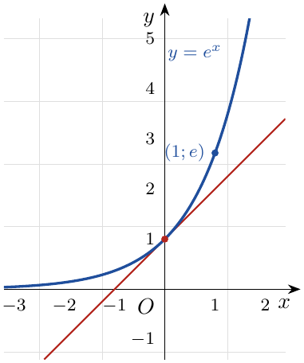 | - $\left(e^{x}\right)′=e^{x}>0$: الدالة الأسية متزايدة تمامًا على $R$.  - $\lim_{x→−∞}e^{x}=0$: محور الفواصل مقارب أفقي بجوار $−∞$ ، والمنحنى فوقه.  - $\lim_{x→+∞}e^{x}=+∞$.  - المماس عند $\left(0;1\right)$: $y=x+1$ ، والمنحنى فوقه: $\boxed{e^{x}≥x+1}$.  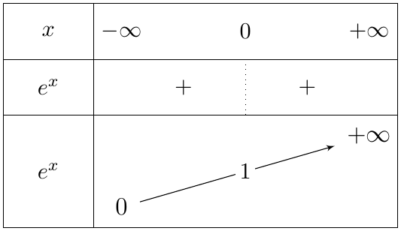

نتائج هامة: من أجل كل عددين حقيقيين $a$ و $b$
$e^{a}=e^{b}⇔a=b$ | $e^{a}<e^{b}⇔a<b$ | $e^{a}>e^{b}⇔a>b$
$e^{x}=1⇔x=0$ | $0<e^{x}<1⇔x<0$ | $e^{x}>1⇔x>0$

5 المعادلات الأسية
ثلاثة أنواع
- $e^{A\left(x\right)}=e^{B\left(x\right)}⇔A\left(x\right)=B\left(x\right)$.
- $e^{A\left(x\right)}=k$: إذا كان $k≤0$ فلا حلول ، وإذا كان $k>0$ فإن $A\left(x\right)=lnk$.
- $ae^{2x}+be^{x}+c=0$: نضع $X=e^{x}$ ($X>0$) فنحصل على $aX^{2}+bX+c=0$ ، نحلها ونقبل الحلول الموجبة فقط ، ثم $x=lnX$.

النوعان 1 و 2
1. $e^{4x}+3=0$: $e^{4x}=−3$ مستحيل لأن $e^{4x}>0$: $\boxed{S=⌀}$.
2. $e^{−2x+10}=1$: $e^{−2x+10}=e^{0} ⇒ −2x+10=0 ⇒ x=5$: $\boxed{S=\{5\}}$.
3. $e^{5x−3}=\frac{1}{e^{11−3x}}$: $e^{5x−3}=e^{−11+3x} ⇒ 5x−3=−11+3x ⇒ x=−4$: $\boxed{S=\{−4\}}$.
4. $e^{x^{2}}=\frac{{\left(e^{x}\right)}^{5}}{{\left(e^{2}\right)}^{3}}$: $e^{x^{2}}=e^{5x−6} ⇒ x^{2}−5x+6=0 ⇒ \left(x−2\right)\left(x−3\right)=0$: $\boxed{S=\{2;3\}}$.
5. $e^{2x−1}=3$: $2x−1=ln3 ⇒ x=\frac{1+ln3}{2}$: $\boxed{S=\left\{\frac{1+ln3}{2}\right\}}$.

النوع 3: معادلات من الدرجة الثانية في $e^{x}$
1. $e^{2x}−3e^{x}+2=0$: نضع $X=e^{x}$: $X^{2}−3X+2=0$:
$$Δ=9−8=1 ; X_{1}=1 ; X_{2}=2$$
$e^{x}=1$ يعطي $x=0$ ، و $e^{x}=2$ يعطي $x=ln2$: $\boxed{S=\{0;ln2\}}$.
2. $e^{2x}+6e^{x}−7=0$: $X^{2}+6X−7=0$:
$$Δ=36+28=64 ; X_{1}=\frac{−6−8}{2}=−7 ; X_{2}=\frac{−6+8}{2}=1$$
$X=−7$ مرفوض لأن $e^{x}>0$ ، و $e^{x}=1$ يعطي $x=0$: $\boxed{S=\{0\}}$.
3. $2e^{2x}−5e^{x}+2=0$: $2X^{2}−5X+2=0$:
$$Δ=25−16=9 ; X_{1}=\frac{5−3}{4}=\frac{1}{2} ; X_{2}=\frac{5+3}{4}=2$$
$x=ln\frac{1}{2}=−ln2$ أو $x=ln2$: $\boxed{S=\{−ln2;ln2\}}$.
4. $7e^{x}−5−2e^{−x}=0$: نضرب في $e^{x}≠0$: $7e^{2x}−5e^{x}−2=0$ ، أي $7X^{2}−5X−2=0$:
$$Δ=25+56=81 ; X_{1}=\frac{5−9}{14}=−\frac{2}{7} ; X_{2}=\frac{5+9}{14}=1$$
$X_{1}$ مرفوض ، و $e^{x}=1$: $\boxed{S=\{0\}}$.
5. $e^{x}−4e^{−x}=0$: نضرب في $e^{x}$: $e^{2x}=4$ ، أي ${\left(e^{x}\right)}^{2}=4$ و $e^{x}>0$ ، إذن $e^{x}=2$: $\boxed{S=\{ln2\}}$.
6. $−2e^{x−4}+7e^{−x+4}−5=0$: نضع $t=e^{x−4}>0$ ، و $e^{−x+4}=\frac{1}{t}$:
$$−2t+\frac{7}{t}−5=0 ⇒ 2t^{2}+5t−7=0 ; Δ=81 ; t_{1}=1 ; t_{2}=−\frac{7}{2}$$
$t_{2}$ مرفوض ، و $e^{x−4}=1$ يعطي $x=4$: $\boxed{S=\{4\}}$.

6 المتراجحات الأسية
طريقة
- $e^{A\left(x\right)}<e^{B\left(x\right)}⇔A\left(x\right)<B\left(x\right)$ لأن الدالة الأسية متزايدة تمامًا.
- $e^{A\left(x\right)}>k$ مع $k≤0$: محققة دائمًا ؛ $e^{A\left(x\right)}<k$ مع $k≤0$: لا حلول.
- $ae^{2x}+be^{x}+c≤0$: نضع $X=e^{x}$ ، نحلل ثم ندرس الإشارة.

حل في $R$
1. $3e^{x}+5>0$: $e^{x}>0$ ، إذن $3e^{x}+5>5>0$: $\boxed{S=R}$.
2. $−3e^{−4x+8}+3≥0$: $e^{−4x+8}≤1=e^{0} ⇒ −4x+8≤0 ⇒ x≥2$: $\boxed{S=[2;+∞[}$.
3. $e^{x^{2}}≥e^{2x+3}$: $x^{2}−2x−3≥0$ ، الجذران $−1$ و $3$:
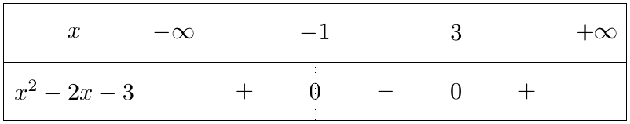
$\boxed{S=]−∞;−1]∪[3;+∞[}$.
4. $e^{2x}−3e^{x}+2<0$: $X^{2}−3X+2=\left(X−1\right)\left(X−2\right)<0$ يعني $1<X<2$ ، أي $1<e^{x}<2$: $\boxed{S=]0;ln2[}$.
5. $2e^{2\left(x−3\right)}+5e^{x−3}−7≤0$: نضع $X=e^{x−3}>0$: $2X^{2}+5X−7=\left(X−1\right)\left(2X+7\right)≤0$.
بما أن $2X+7>0$: $X≤1$ ، أي $e^{x−3}≤1$ ، $x−3≤0$: $\boxed{S=]−∞;3]}$.
6. $\left(−x+3\right)\left(2e^{x}−2\right)≥0$: $−x+3=0$ يعني $x=3$ ، و $2e^{x}−2=0$ يعني $x=0$:
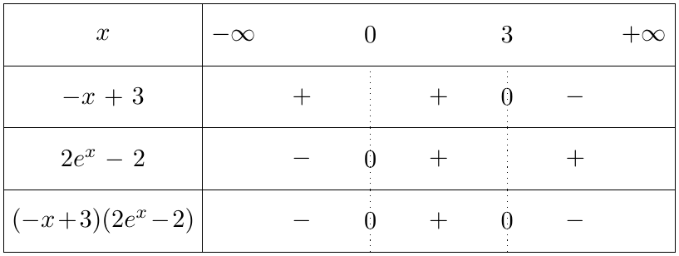
$\boxed{S=\left[0;3\right]}$.

7 إشارة عبارات أسية
خاصية
- بما أن $e^{v\left(x\right)}>0$ فإن إشارة $u\left(x\right)×e^{v\left(x\right)}$ هي إشارة $u\left(x\right)$. مثال: إشارة $\left(2x−4\right)e^{−x}$ هي إشارة $2x−4$.
- إشارة $ae^{αx+β}+b$ ($a≠0$ ، $α≠0$): إذا كان $a$ و $b$ من نفس الإشارة فهي إشارة $a$ ؛ وإلا تنعدم عند $x_{0}$ ، ونستعمل اتجاه التغير.
- $ae^{2x}+be^{x}+c$: نضع $X=e^{x}$ ونحلل ، ونتذكر أن $e^{x}+k$ مع $k>0$ موجبة دائمًا.

مثال
1. $2e^{x−1}−2$: $2e^{x−1}−2=0⇔x=1$ ، وهي متزايدة: سالبة على $]−∞;1[$ وموجبة على $]1;+∞[$.
2. $e^{2x}+e^{x}−2=\left(e^{x}−1\right)\left(e^{x}+2\right)$ لأن
$$X^{2}+X−2=\left(X−1\right)\left(X+2\right)$$
وبما أن $e^{x}+2>0$ فالإشارة هي إشارة $e^{x}−1$: سالبة على $]−∞;0[$ وموجبة على $]0;+∞[$.

8 النهايات والنهايات الشهيرة
نهايات مرجعية
$\lim_{x→−∞}e^{x}=0$ | $\lim_{x→+∞}e^{x}=+∞$
$\lim_{x→−∞}xe^{x}=0$ | $\lim_{x→+∞}\frac{e^{x}}{x}=+∞$
$\lim_{x→+∞}\frac{x}{e^{x}}=\lim_{x→+∞}xe^{−x}=0$ | $\lim_{x→0}\frac{e^{x}−1}{x}=1$
تذكّر: «الأسية تتغلب على $x$» عند $±∞$.

رفع حالة عدم التعيين
نخرج عاملًا مشتركًا مناسبًا ($x$ أو $e^{x}$ أو $e^{2x}$) لتظهر إحدى النهايات المرجعية ، أو ننشر لتظهر $xe^{x}$.

احسب النهايات
1. $\lim_{x→+∞}\left(e^{x}−x+1\right)$: حالة عدم تعيين ، نكتب: $e^{x}−x+1=x\left(\frac{e^{x}}{x}−1+\frac{1}{x}\right)$. $\left\{\begin{matrix}\lim_{x→+∞}x=+∞ \\ \lim_{x→+∞}\left(\frac{e^{x}}{x}−1+\frac{1}{x}\right)=+∞\end{matrix}\right.$
2. $\left\{\begin{matrix}\lim_{x→−∞}e^{x}=0 \\ \lim_{x→−∞}\left(−x+1\right)=+∞\end{matrix}\right.$
3. نكتب: $\frac{e^{x+2}}{x}=e^{2}×\frac{e^{x}}{x}$. $\left\{\begin{matrix}e^{2}>0 \\ \lim_{x→+∞}\frac{e^{x}}{x}=+∞\end{matrix}\right.$
4. نخرج $x$ عاملًا مشتركًا: $\frac{e^{x}−2}{x+3}=\frac{\frac{e^{x}}{x}−\frac{2}{x}}{1+\frac{3}{x}}$. $\left\{\begin{matrix}\lim_{x→+∞}\left(\frac{e^{x}}{x}−\frac{2}{x}\right)=+∞ \\ \lim_{x→+∞}\left(1+\frac{3}{x}\right)=1\end{matrix}\right.$
5. نكتب: $\left(x−3\right)e^{x}=xe^{x}−3e^{x}$. $\left\{\begin{matrix}\lim_{x→−∞}xe^{x}=0 \\ \lim_{x→−∞}3e^{x}=0\end{matrix}\right.$
6. نكتب: $\left(2x−1\right)e^{−x}=2×\frac{x}{e^{x}}−e^{−x}$. $\left\{\begin{matrix}\lim_{x→+∞}\frac{x}{e^{x}}=0 \\ \lim_{x→+∞}e^{−x}=0\end{matrix}\right.$
7. نخرج $e^{x}$ عاملًا مشتركًا: $\frac{e^{x}−x}{2e^{x}+x}=\frac{1−\frac{x}{e^{x}}}{2+\frac{x}{e^{x}}}$. $\left\{\begin{matrix}\lim_{x→+∞}\left(1−\frac{x}{e^{x}}\right)=1 \\ \lim_{x→+∞}\left(2+\frac{x}{e^{x}}\right)=2\end{matrix}\right.$
8. نخرج $e^{2x}$: $\left(2x+3\right)e^{x}−e^{2x}=e^{2x}\left(2\frac{x}{e^{x}}+3e^{−x}−1\right)$. $\left\{\begin{matrix}\lim_{x→+∞}e^{2x}=+∞ \\ \lim_{x→+∞}\left(2\frac{x}{e^{x}}+3e^{−x}−1\right)=−1\end{matrix}\right.$
9. نهاية دالة مركبة: $\left\{\begin{matrix}\lim_{x→+∞}\left(−x+2\right)=−∞ \\ \lim_{X→−∞}e^{X}=0\end{matrix}\right.$ $\left\{\begin{matrix}\lim_{x→0^{+}}\frac{1}{x}=+∞ \\ \lim_{X→+∞}e^{X}=+∞\end{matrix}\right.$

9 المشتقات ، الدالة $e^{u}$
خاصية
إذا كانت $u$ قابلة للاشتقاق على مجال $I$ فإن: $\boxed{\left(e^{u\left(x\right)}\right)′=u′\left(x\right) e^{u\left(x\right)}}$.
وبما أن $e^{u\left(x\right)}>0$ فللدالتين $u$ و $e^{u}$ نفس اتجاه التغير على $I$.

احسب المشتقة
1. $f\left(x\right)=e^{x^{2}+3x−1}$: $f′\left(x\right)=\boxed{\left(2x+3\right)e^{x^{2}+3x−1}}$.
2. $h\left(x\right)=e^{−3x}$: $h′\left(x\right)=\boxed{−3e^{−3x}}$ ؛ $k\left(x\right)=e^{2x−1}$: $k′\left(x\right)=\boxed{2e^{2x−1}}$.
3. $f\left(x\right)=\left(3x−1\right)e^{x}$ (جداء): $f′\left(x\right)=3e^{x}+\left(3x−1\right)e^{x}=\boxed{\left(3x+2\right)e^{x}}$.
4. $f\left(x\right)=\left(−2x+1\right)e^{−5x}$:
$$f′\left(x\right)=−2e^{−5x}+\left(−2x+1\right)\left(−5\right)e^{−5x}=\left(−2+10x−5\right)e^{−5x}=\boxed{\left(10x−7\right)e^{−5x}}$$
5. $f\left(x\right)=−2+\frac{x−3}{x−1}e^{x}$ على $]1;+∞[$: $\left(\frac{x−3}{x−1}\right)′=\frac{2}{{\left(x−1\right)}^{2}}$:
$$f′\left(x\right)=\frac{2}{{\left(x−1\right)}^{2}}e^{x}+\frac{x−3}{x−1}e^{x}=\frac{2+\left(x−3\right)\left(x−1\right)}{{\left(x−1\right)}^{2}}e^{x}=\boxed{\frac{x^{2}−4x+5}{{\left(x−1\right)}^{2}}e^{x}}$$
6. $f\left(x\right)=\frac{−2xe^{x}}{e^{x}+1}$: $u=−2xe^{x}$ ، $u′=−2e^{x}−2xe^{x}$ ، $v=e^{x}+1$ ، $v′=e^{x}$:
$$f′\left(x\right)=\frac{\left(−2e^{x}−2xe^{x}\right)\left(e^{x}+1\right)+2xe^{x}e^{x}}{{\left(e^{x}+1\right)}^{2}}=\boxed{\frac{−2e^{x}\left(e^{x}+x+1\right)}{{\left(e^{x}+1\right)}^{2}}}$$

معادلة مماس
$k\left(x\right)=e^{2x−1}$ عند $x_{0}=\frac{1}{2}$: $k\left(\frac{1}{2}\right)=e^{0}=1$ و $k′\left(\frac{1}{2}\right)=2e^{0}=2$:
$$y=2\left(x−\frac{1}{2}\right)+1 ⇒ \boxed{y=2x}$$

10 الدالة الأسية ذات الأساس $a$ ، دوال القوى
تعريف
- $a>0$: الدالة الأسية ذات الأساس $a$ هي $\boxed{a^{x}=e^{xlna}}$ على $R$ ، ومشتقتها $\boxed{\left(a^{x}\right)′=\left(lna\right) a^{x}}$.
- إذا كان $a>1$ فهي متزايدة تمامًا ، وإذا كان $0<a<1$ فهي متناقصة تمامًا.
- دالة القوة: من أجل $x>0$ و $α$ حقيقي: $\boxed{x^{α}=e^{αlnx}}$ ، ومشتقتها $\boxed{\left(x^{α}\right)′=αx^{α−1}}$.

مثال
1. $2^{x}=e^{xln2}$ ، $\left(2^{x}\right)′=ln2×2^{x}$: متزايدة لأن $ln2>0$.
2. ${\left(0,5\right)}^{x}=e^{xln0,5}$ و $ln0,5<0$: متناقصة تمامًا على $R$.
3. $x^{1,5}=e^{1,5lnx}$ ، و $\left(x^{1,5}\right)′=\boxed{1,5 x^{0,5}}$.

11 تطبيقات اقتصادية
نمو سكاني أو رأسمال
عدد سكان مدينة (بالآلاف) بعد $t$ سنة: $P\left(t\right)=200 e^{0,05t}$.
1. $P\left(0\right)=200e^{0}=\boxed{200}$ ألف نسمة.
2. متى يتضاعف عدد السكان؟
$$200e^{0,05t}≥400 ⇒ e^{0,05t}≥2 ⇒ 0,05t≥ln2 ⇒ t≥\frac{ln2}{0,05}≈13,86$$
ابتداءً من السنة 14.
3. $P′\left(t\right)=200×0,05 e^{0,05t}=10e^{0,05t}>0$: عدد السكان يتزايد.

فائدة مركبة
مبلغ
$$C_{n}=C_{0}×1,{05}^{n}=C_{0} e^{nln1,05}$$
يتضاعف إذا كان $e^{nln1,05}≥2$ ، أي $n≥\frac{ln2}{ln1,05}≈14,21$: ابتداءً من السنة 15.

12 مثال شامل 1: $f\left(x\right)=\left(x−1\right)e^{x}$ على $R$
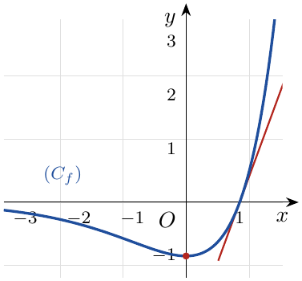 | 1. النهايات: $\left\{\begin{matrix}\lim_{x→+∞}\left(x−1\right)=+∞ \\ \lim_{x→+∞}e^{x}=+∞\end{matrix}\right.$ نكتب: $f\left(x\right)=xe^{x}−e^{x}$. $\left\{\begin{matrix}\lim_{x→−∞}xe^{x}=0 \\ \lim_{x→−∞}e^{x}=0\end{matrix}\right.$ إذن محور الفواصل مقارب أفقي بجوار $−∞$.  2. المشتقة: $f′\left(x\right)=e^{x}+\left(x−1\right)e^{x}=\boxed{xe^{x}}$ ، وإشارتها إشارة $x$.  3. جدول التغيرات: $f\left(0\right)=−1$.  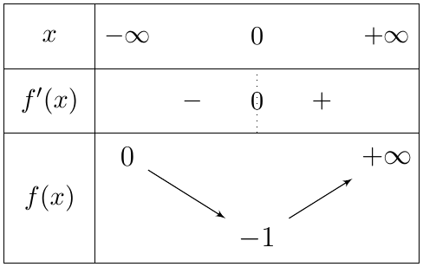
4. التقاطع مع المحورين: $f\left(x\right)=0⇔x=1$: النقطة $\boxed{\left(1;0\right)}$ ؛ $f\left(0\right)=−1$: النقطة $\boxed{\left(0;−1\right)}$.
5. المماس عند $1$: $f\left(1\right)=0$ و $f′\left(1\right)=e$: $\boxed{y=e\left(x−1\right)}$.

13 مثال شامل 2 من نمط البكالوريا
تمرين محلول 4
‎I. $g$ الدالة المعرفة على $R$ بـ: $g\left(x\right)=e^{x}+x$.
1. ادرس اتجاه تغير $g$ ، وبيّن أن المعادلة $g\left(x\right)=0$ تقبل حلًا وحيدًا $α$ حيث $−0,57<α<−0,56$.
2. استنتج إشارة $g\left(x\right)$.
‎II. $f$ الدالة المعرفة على $R$ بـ: $f\left(x\right)=x+1−\left(x+1\right)e^{−x}$ ، و $\left(C_{f}\right)$ تمثيلها البياني.
3. احسب $\lim_{x→−∞}f\left(x\right)$ و $\lim_{x→+∞}f\left(x\right)$.
4. بيّن أن $f′\left(x\right)=g\left(x\right) e^{−x}$ ، ثم شكّل جدول تغيرات $f$.
5. بيّن أن $\left(Δ\right)$: $y=x+1$ مقارب مائل لـ $\left(C_{f}\right)$ بجوار $+∞$ ، وادرس الوضع النسبي.
6. ارسم $\left(Δ\right)$ و $\left(C_{f}\right)$. (يعطى: $f\left(α\right)≈−0,33$).

حل التمرين 4
1. $g′\left(x\right)=e^{x}+1>0$: $g$ متزايدة تمامًا على $R$. $g$ مستمرة ، و:
$$g\left(−0,57\right)≈−0,004<0 ; g\left(−0,56\right)≈0,011>0$$
حسب مبرهنة القيم المتوسطة: حل وحيد $\boxed{α∈]−0,57;−0,56[}$.
2. $g\left(x\right)<0$ على $]−∞;α[$ ، و $g\left(x\right)>0$ على $]α;+∞[$.
3. نكتب: $f\left(x\right)=\left(x+1\right)\left(1−e^{−x}\right)$. $\left\{\begin{matrix}\lim_{x→−∞}\left(x+1\right)=−∞ \\ \lim_{x→−∞}\left(1−e^{−x}\right)=−∞\end{matrix}\right.$ ونكتب عند $+∞$: $f\left(x\right)=x+1−\frac{x}{e^{x}}−e^{−x}$. $\left\{\begin{matrix}\lim_{x→+∞}\left(x+1\right)=+∞ \\ \lim_{x→+∞}\left(\frac{x}{e^{x}}+e^{−x}\right)=0\end{matrix}\right.$
4.
$$f′\left(x\right)=1−\left[e^{−x}−\left(x+1\right)e^{−x}\right]=1+xe^{−x}=e^{−x}\left(e^{x}+x\right)=\boxed{g\left(x\right) e^{−x}}$$
إشارة $f′$ هي إشارة $g$ ، و $f\left(α\right)=\frac{{\left(α+1\right)}^{2}}{α}≈−0,33$ (لأن $e^{−α}=−\frac{1}{α}$):
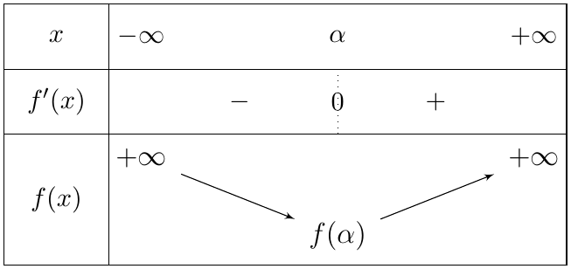
5. $f\left(x\right)−\left(x+1\right)=−\left(x+1\right)e^{−x}=−\frac{x}{e^{x}}−e^{−x}$ ، ونهايته عند $+∞$ هي $0$: $\left(Δ\right)$ مقارب مائل بجوار $+∞$.
إشارة الفرق عكس إشارة $x+1$ (لأن $e^{−x}>0$):
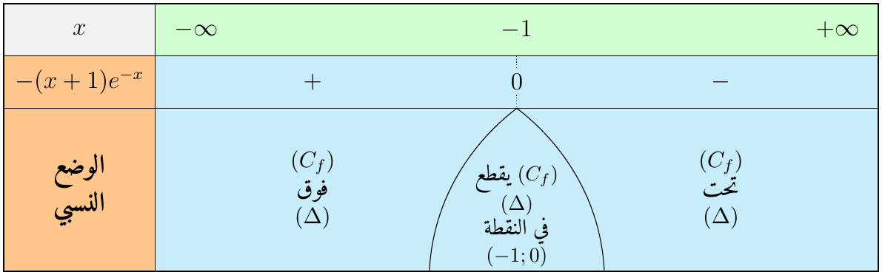
6. الرسم:
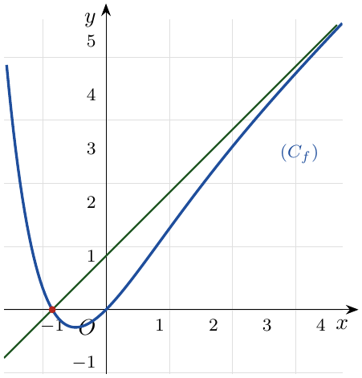

14 خلاصة الطرائق
المطلوب | الطريقة
تبسيط عبارة | نطبق $e^{x+y}=e^{x}e^{y}$ ، ونضرب في $e^{x}$ أو نوحد المقامات.
حل معادلة | $e^{A}=e^{B}⇔A=B$ ؛ $e^{A}=k>0⇔A=lnk$.
معادلة فيها $e^{2x}$ و $e^{x}$ | نضع $X=e^{x}>0$ ، نحل معادلة من الدرجة الثانية ، ونرفض الحلول السالبة.
حل متراجحة | $e^{A}<e^{B}⇔A<B$ ، أو نضع $X=e^{x}$ وندرس الإشارة.
إشارة $u e^{v}$ | هي إشارة $u$ لأن $e^{v}>0$.
رفع حالة عدم التعيين | نخرج $x$ أو $e^{x}$ عاملًا مشتركًا لتظهر $\frac{e^{x}}{x}$ أو $\frac{x}{e^{x}}$ أو $xe^{x}$.
مشتقة $e^{u}$ | $\left(e^{u}\right)′=u′e^{u}$ ، و $e^{u}$ لها نفس اتجاه تغير $u$.
مقارب مائل ووضع نسبي | $f\left(x\right)−\left(ax+b\right)→0$ ، والوضع النسبي من إشارة الفرق في جدول.
مدة التضاعف | $e^{kt}≥2⇔t≥\frac{ln2}{k}$ ($k>0$).

